Уважаемые, дамы и господа!
Компания Веллтекс предлагает Вам комплекс товаров для производителей постельного белья
и домашнего текстиля
Наши преимущества:
- Наличие уникальных продуктов и эксклюзивных брендов, по которым мы можем предложить лучшие цены;
- Собственное производство молний, резинки, корсажа, упаковочных пакетов, этикеток; покраска и гравировка пуговиц позволяют нам выполнять специальные заказы наших клиентов;
- Разработка и изготовление лекал под заказ;
- Сервисное гарантийное обслуживание оборудования в т.ч. пусконаладочные работы;
- Индивидуальный подход для комплексных клиентов;
- Гибкая система скидок.
В предложении указана базовая цена на самый дешёвый товар в категории.
Мы заинтересованы в комплексном обслуживании наших клиентов и постоянно работаем над ценами и расширением нашего ассортимента.
В зависимости от объёмов и комплексности закупки может предоставляться дополнительная скидка.

ОБОРУДОВАНИЕ РАСКРОЙНОЕ
ГРУППА ТОВАРА |  | ФОТО |  | ЦЕНА |  |  | ИНФОРМАЦИЯ
Мерильно - браковочные машины |  | 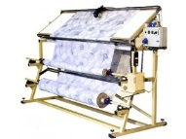 |  | от 144 700 руб./шт. |  |  | Машина предназначена для проверки качества текстильных материалов в процессе их перемотки  и измерения геометрических параметров.
Настилочные каретки |  | 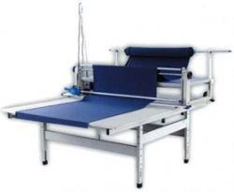 |  | от 54 990 руб./шт. |  |  | Настилочные каретки перемещаются по направляющим вдоль настилочного стола, осуществляя разматывание рулона. С помощью кареток можно выполнять все способы укладывания полотен, настилать любые материалы и достигать высоты настилания в среднем 20см.
Концевые отрезные линейки (ручные и автоматические) |  | 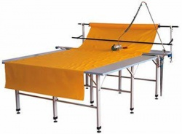 |  | от 13 990 руб./шт. |  |  | Концевая раскройная линейка служит для отрезания дисковым ножом размотанной из рулона ткани и прижима её к столу в процессе формирования настила.
Разметочные устройства |  | 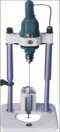 |  | от 10 990 руб./шт. |  |  | Применяется для фиксации слоев настила посредством термоперфорации (нагреваемая игла).
Машины раскройные с дисковым ножом |  | 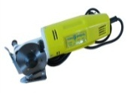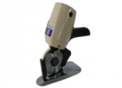 |  | от 2 990 руб./шт. |  |  | Для мелких деталей кроя
Раскройные машины с сабельным ножом |  | 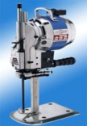 |  | от 14 990 руб./шт. |  |  | Для разрезания настила на части, а также вырезания отдельных деталей изделия
Машины для нарезания бейки и полос |  | 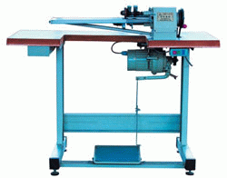 |  | от 20 990 руб./шт. |  |  | Осуществляет функции автоматической нарезки и намотки полос.
Стационарные раскройные ленточные машины |  | 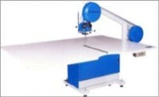 |  | от 122 990 руб./шт. |  |  | Высокая производительность и точность кроя
ОБОРУДОВАНИЕ ШВЕЙНОЕ
ГРУППА ТОВАРА |  | ФОТО |  | ЦЕНА |  |  | ИНФОРМАЦИЯ
Промышленные швейные машины челночного стежка одноигольные с нижним продвижением ткани |  | 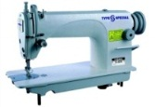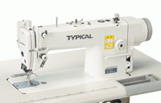 |  | от 10 640 руб.  за комплект |  |  | Так же в наличии машины со встроенным сервоприводом, широкий ассортимент. Type Special, Typical, Juki. (стачивание деталей кроя).
Промышленные швейные машины челночного стежка одноигольные электронные с автоматическими функциями |  | 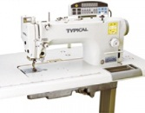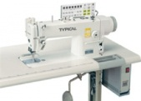 |  | от 25 990 руб.  за комплект |  |  | Высокая производительность и качество строчки, энергосбережение. Уникальные функции. Type Special, Typical, Juki (стачивание деталей кроя)
Промышленные швейные машины челночного стежка двухигольные с отключением игл |  | 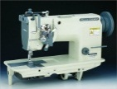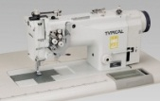 |  | от 50 900 руб.  за комплект |  |  | Так же в наличии машины со всторенным сервоприводом, широкий ассортимент Typical, Juki (отделочные строчки)
Промышленные машины Зигзаг |  | 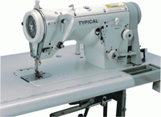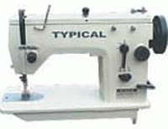 |  | от 19 400 руб.  за комплект |  |  | Широкий ассортимент в т.ч электронная машина декоративные строчки и стачивание в стык. Typical, Juki.
Промышленные оверлоки |  | 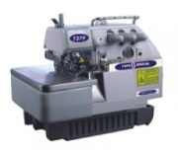 |  | от 16 450 руб.  за комплект |  |  | 3-х и 5-ти ниточные , для стачивания и обмётывания деталей кроя Type Special, Typical, Juki
Оверлоки ковровые |  | 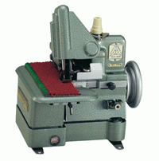 |  | от 61 990 руб.  за комплект |  |  | Для обметки края покрывал, одеял (например, байковых) и пледов простой или декоративной строчкой. Inderle
Промышленные петельные полуавтоматы (прямая петля) |  | 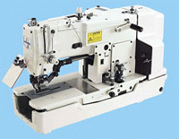 |  | от 72 500 руб.  за комплект |  |  | Для выполнения прямых петель. Широкий ассортимент. Suzuki, Type Special, Typical, Juki
Пуговичные промышленные полуавтоматы |  | 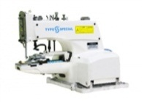 |  | от 36 500 руб.  за комплект |  |  | Для пришивания пуговиц. Широкий ассортимент в т.ч. с электронными функциями Type Special, Typical, Juki
S-L/747F-BF Оверлок (для резинки) "TYPE SPECIAL" 4-х нит. (голова+стол) |  | 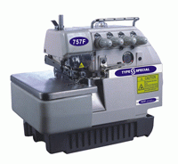 |  | от 29 550 руб.  за комплект |  |  | 4-х ниточный оверлок со специальной лапкой для притачивания резинки. Type Special
Мотор энергосберегающий |  | 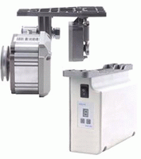 |  | от 5 500 руб./шт. |  |  | экономия электроэнергии по сравнению с фрикционным мотором до 70% и по сравнению с обычным сервомотором до 25%
ОБОРУДОВАНИЕ ДЛЯ ВЛАЖНО – ТЕПЛОВОЙ ОБРАБОТКИ
ГРУППА ТОВАРА |  | ФОТО |  | ЦЕНА |  |  | ИНФОРМАЦИЯ
Парогенераторы автоматические |  | 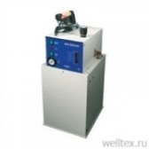 |  | от 44 990 руб/шт |  |  | Парогенератор производит сухой непрерывный пар в течение  5 часов (далее до заливки воды)
Парогенераторы заливные с утюгом |  | 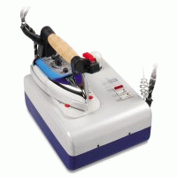 |  | от 8 590 руб/шт |  |  | Объем бойлера на 3,5, 5, 7,5, 10 литров, широкий выбор моделей Silter, Stirovap, Eolo, Type Special
Столы утюжильные прямоугольные |  | 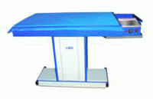 |  | от 30 000 руб/шт |  |  | Широкий выбор моделей и производителей. Столы оснащены нагревом рабочей поверхности и вакуумной аспирацией (вентилятором) Silter, Stirovap
Аксессуары и комплектующие для ВТО |  | 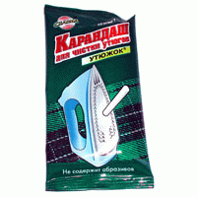  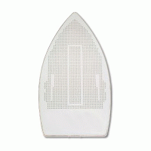 |  | По запросу |  |  | Средства для очистки утюга; накладки для утюгов; тканевые покрытия
ОБОРУДОВАНИЕ СПЕЦИАЛЬНОЕ
ГРУППА ТОВАРА |  | ФОТО |  | ЦЕНА |  |  | ИНФОРМАЦИЯ
Вышивальные промышленные машины одноголовочные (7, 12, 15 игольные) /многоголовочные |  | 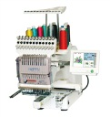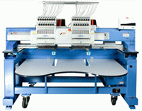 |  | от 349 990 руб./шт. |  |  | Happy (Япония) Многоголовочные под заказ. В наличии программное обеспечение и приспособления, пяльцы
Установочные прессы и з/ч |  | 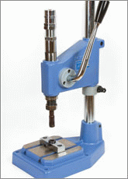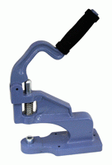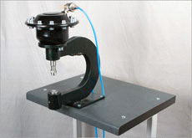 |  | от 1331 руб./шт. (универсальный механический) |  |  | Всегда в наличии механические, электрические и пневматические прессы более 15 видов. 100% наличия запасных частей и комплектующих.
Дыроколы |  | 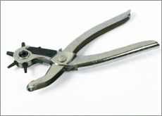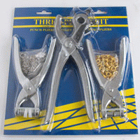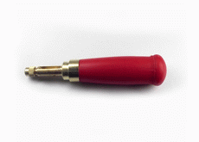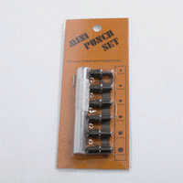 |  | от 165 руб./шт. |  |  | Всегда в наличии более 8 видов
Этикет-пистолеты, иглы д/этикет-пистолетов, биркодержатели |  | 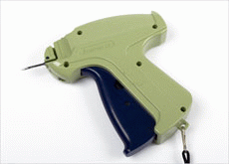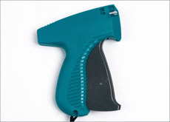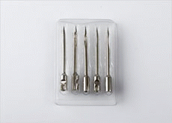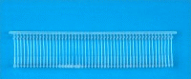 |  | от 145 руб./шт. |  |  | В наличии пистолеты и расходники Китайского и Английского производства, широкий выбор
ПРИСПОСОБЛЕНИЯ, АКССЕСУАРЫ, ЗАПАСНЫЕ ЧАСТИ
ГРУППА ТОВАРА |  | ФОТО |  | ЦЕНА |  | ИНФОРМАЦИЯ
Иглы для промышленных швейных машин Triumph; Organ; Groz Beckert |  | 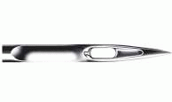 |  | от 85 руб./уп. 20шт. |  | DBX1, DBX1LR, DBX1S (0277-02), DPX5, 134, DPX134, SY1903, SY1905, DPX5KN, DBxK5, DCX1, DCX27, B-27, DMX1 (0029-02, 0037-02), TQX7
Приспособления, масло для швейных машин, набор механика |  | 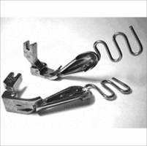 |  | по запросу |  | Приспособления, применяемые при пошиве: для втачивания канта, молнии, для подгибки низа, для сборок, для стежки и т.д. Широкий ассортимент, доступные цены
Светильники для промышленных швейных машин |  | 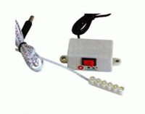 |  | от 350 руб./шт. |  | Большой ассортимент  в т.ч. на магните
Запасные части, сервис |  | 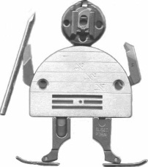 |  | Широкий ассортимент запасных частей на любое оборудование для швейного производства. 100% обеспечение запчастями для собственных торговых марок. Но в случае если у вас сломалось оборудование сторонних брендов - наш механик предложит вам универсальные запчасти, и окажет услуги по сервису вашего оборудования. Веллтекс осуществляет пуско-наладку оборудования и обучает работе на новых машинах
ТКАНИ
ГРУППА ТОВАРА |  | ФОТО |  | ЦЕНА | ИНФОРМАЦИЯ
Бязь гладкокрашеная и набивная |  | 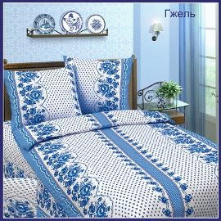 |  | от 36,5 руб./м.п. | Широкий ассортимент цветов
Сатин гладкокрашеный и набивной |  | 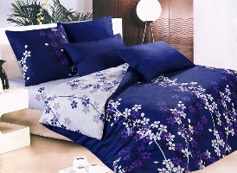 |  | от 146 руб./м.п. | Широкий ассортимент цветов
Сатин-жаккард |  |  |  | от 169 руб./м.п. | Широкий ассортимент цветов
Перкаль гладкокрашеная и набивная |  | 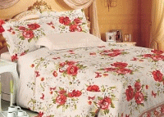 |  | от 120 руб./м.п. | Широкий ассортимент цветов
Поплин гладкокрашеный и набивной |  | 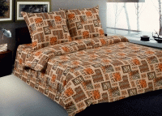 |  | от 97,2 руб./м.п. | Широкий ассортимент цветов
Микрофибра гладкокрашеная и набивная |  | 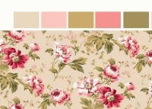 |  | от 34 руб./м.п. | Широкий ассортимент цветов
Поликоттон гладкокрашеный и набивной |  | 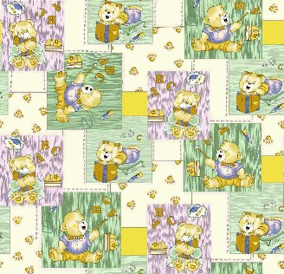 |  | от 69 руб./м.п. | Широкий ассортимент цветов
Лён гладкокрашеный, набивной, пестротканый |  | 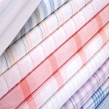 |  | от 29,3 руб./м.п. | Широкий ассортимент цветов
Ситец гладкокрашеный и набивной |  |  |  | от 15,21 руб./м.п. | Широкий ассортимент цветов
Фланель гладкокрашеная и набивная |  |  |  | от 57,4 руб./м.п. | Широкий ассортимент цветов
Тик гладкокрашеный и набивной |  |  |  | от 97,71 руб./м.п. | Широкий ассортимент цветов
Ткань стеганая |  |  |  | от 86,52 руб./м.п. | Атлас, поликоттон, сатин
Трикотаж-махра гладкокрашеная, набивная и пестротканая |  |  |  | от 357 руб./кг | Широкий ассортимент цветов
Велюр-трикотаж |  |  |  | от 412,2 руб./кг | Широкий ассортимент цветов
Трикотаж Футер гладкокрашеный и набивной |  | 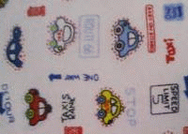 |  | от 350 руб./кг | Широкий ассортимент цветов
Флис гладкокрашеный и набивной |  |  |  | от 360 руб./кг | Широкий ассортимент цветов
Вафельное полотно гладкорашеное и набивное |  |  |  | от 21,1 руб./м.п. | Широкий ассортимент видов
Лён полотенечный |  |  |  | от 46,33 руб./м.п. | Широкий ассортимент видов
Рогожка |  | 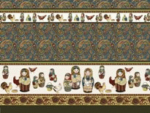 |  | от 76,7 руб./м.п. | Широкий ассортимент видов
Ткань скатертная |  |  |  | от 180 руб./м.п. | Широкий ассортимент цветов
Веллсофт_трикотаж |  | 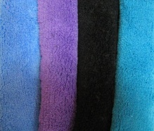 |  | от 367,70 руб./кг | Применяется для пошива пледов, есть гладкокрашенный и набивной
Гобелен |  | 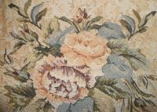 |  | от 91,80 руб./м.п. | Применяется для пошива покрывал. Широкий ассортимент расцветок.
КЛЕЕВЫЕ МАТЕРИАЛЫ
ГРУППА ТОВАРА |  | ФОТО |  | ЦЕНА |  |  | ИНФОРМАЦИЯ
Флизелин |  |  |  | от 12 руб./м.п. |  |  | Флизелин отрывной неклеевой; водорастворимый д/вышивки. Также в ассортименте есть флизелин с клеевым нанесением.
Сетки и Паутинки |  | 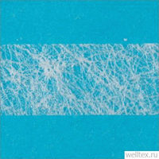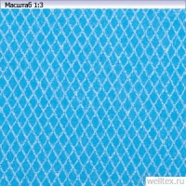 |  | от 38 руб./рул. |  |  | На бумаге и без бумаги, различных плотностей и ширин
ФУРНИТУРА
ГРУППА ТОВАРА | ФОТО |  | ЦЕНА |  | ИНФОРМАЦИЯ
Ленты декоративные атласные без рисунка | 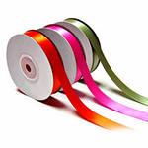 |  | от 15.40 руб./рул. 30м шир. 6мм |  | Используются для декоративной отделки, а также для упаковки. Всегда в наличии большой ассортимент
Ленты/тесьмы декоративные: Рюши, Шитьё, Кружево, Бахрома | 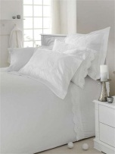 |  | По запросу, т.к. разнообразный товар |  | Используются для декоративной отделки белья, подушек, покрывал
Канты для производства матрацев |  |  | от 1,55 руб./м |  | Всегда в наличии, основная позиция Кант отделочный цв белый 12мм (боб 600 м) К2
Канты атласные | 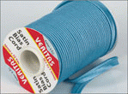 |  | от 105.80 руб./боб |  | Для втачивания по краю одеял, наволочек, пододеяльников. Всегда в наличии большой выбор цветов. Собственная ТМ Veritas
Бейки атласные | 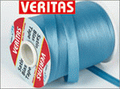 |  | от 113.60 руб./боб |  | Для обтачивания края одеял, наволочек, пододеяльников. Всегда в наличии большой выбор цветов. Также может испоьзоваться в упаковке. Собственная ТМ Veritas
Ленты прикладные | 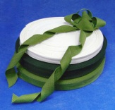 |  | По запросу, т.к. разнообразный товар |  | Собственное производство смесовых кантов и беек. Также в наличии ленты для окантовки полиэфирные, ленты отделочные Х/Б
Молнии потайные неразъем 30-50см | 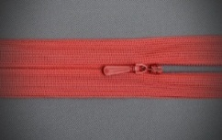 |  | По запросу, т.к. разнообразный товар |  | Всегда в наличии в двух ценовых сегментах (SBS и ZIP). Собственное производство (возможность изготовления молний с шагом до 0,5см).
Молнии спиральные №3 неразъем 30-60см |  |  | По запросу, т.к. разнообразный товар |  | Всегда в наличии в двух ценовых сегментах (SBS и ZIP). Возможность изготовления под заказ молний с шагом до 0,5см).
Рулонная молния спираль №3 и движки к ней |  |  | По запросу, т.к. разнообразный товар |  | Всегда в наличии в двух ценовых сегментах (SBS и ZIP). Молния с кодом и без корда, движки автоматы и галантерейные.  НОВИНКА!!! Специальные бельевые движки:  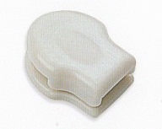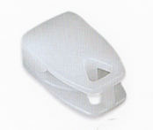
Молния спиральная №6 готовая и рулонная | 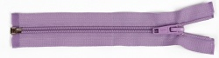 |  | По запросу, т.к. разнообразный товар |  | Всегда в наличии в двух ценовых сегментах (SBS и ZIP). Собственное производство (возможность изготовления молний с шагом до 0,5см). Возможно использование для декоративных подушек и матрацев.
Нити швейные | 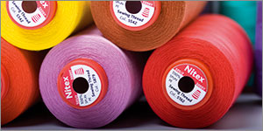 |  | от 47,5 руб./шт  (40/2 5000 ярдов) |  | Преимущественно Нити швейные/100% полиэстер/40/2 (80). Всегда в наличии большой ассортимент цветов. Nitex, Sun Rise, Cometa
Вышивальные нити | 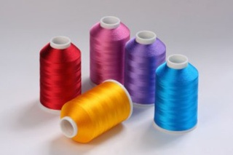 |  | от 90 руб./шт  (боб 500 ярдов) |  | Нити вышивальные (вискоза, полиэстер)  Всегда в наличии большой ассортимент цветов. Собственная ТМ Nitex
Нити текстурированные некрученые | 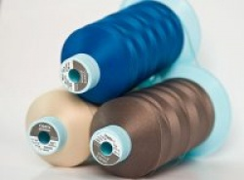 |  | от 90,5 руб./шт  (боб 15 000 ярдов) |  | Для трикотажных изделий. Собственная ТМ Nitex
Нити армированные | 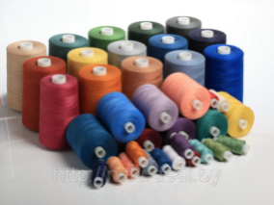 |  | По запросу, т.к. разнообразный товар |  | Возможно использование нитей ЛХ для пошива детской одежды, других видов армированных нитей для пошива одеял, покрывал, обметки их срезов.
Пуговицы полистирольные | 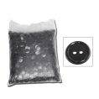 |  | от 0,11 руб./шт |  | Пуговицы ПС-2 11(12,14)/2 прозрачные
Пуговицы полиэфирные | 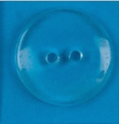 |  | от 0,56 руб./шт |  | Преимущественно:  Пуговицы 0010/15/2 9001 белый
Резинка вязаная |  |  | от 1,26 руб./м.п.  на 6мм |  | Преимущественно: Резинка вязаная стандарт цв белый 006мм, 008мм. Низкие цены на резинку АБ!
Резинка плетеная | 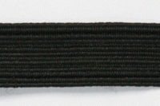 |  | от 1,94 руб./м.п.  на 6мм |  | Преимущественно: Резинка плетеная продежная цв белый 006мм, 008мм. Низкие цены на резинку АБ!
Кнопки пластиковые | 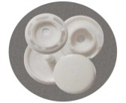 |  | от 0,30 руб./шт  Кнопка 10мм пластик цв белый S501 (уп 1000,2000шт) 0310-00aa |  | Применяются при производстве белья в качестве застежки на пододяльниках. Преимущественно 10,12мм.
Насадка для пластиковых кнопок | 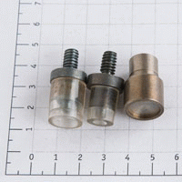 |  | от 310 руб./шт |  | Насадка для пластиковых кнопок 10-10,5 мм и 12-12,5мм
Люверсы стальные круглые | 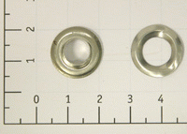 |  | от 0,28 руб./шт |  | Применяется в производстве упаковки Люверсы стальные №05 цв никель 8мм (уп ок.1000шт)
Спанбонд | 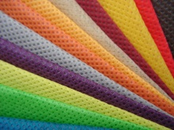 |  | от 10,50 руб./м.п.  на 6мм |  | Для производства упаковки, а также вместо подкладки на стеганые покрывала. Спанбонд 40 г/м цв белый 160см
Стеганая подкладка | 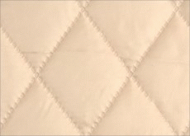 |  | от 70,20 руб./м.п.  плотность 170Т |  | Есть возможность изготовления стежки любого цвета, а также стежки на поликоттоне.
Синтепон | 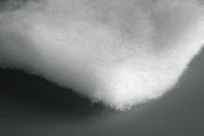 |  | от 33,27 руб./ м.п. |  | Синтепон 150г шир 150см (рул 35м) швейный  Может применяться для производства одеял, покрывал.
Slimtex | 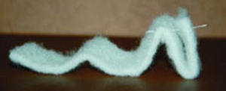 |  | от 111,79 руб./ м.п. |  | Утеплитель нового поколения. Может использоваться для производства покрывал. Возможно изготовление под заказ ширины 2,2м.
Холлофайбер | 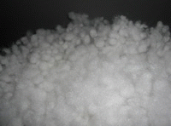 |  | По запросу, т.к. разнообразный товар |  | Есть все необходимые сертификаты. Гипоаллергенный!!!  Холлофайбер-волюметрик 200г шир 150см (рул 20м) Р-57  Холлофайбер-софт 150г шир 150см (рул 60м) Р-5197  Волокно "шарики" Холлофайбер d-7мм (уп 11-12кг) CS 32
Шнуры | 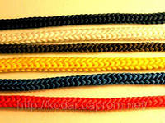 |  | от 1,71 руб./м. на Шнур для одежды круглый цв бежевый 6мм |  | Для производства упаковки 6-8мм с сердечником и без. Всегда в наличии широкий ассортимент видов и цветов.
Пакеты упаковочные, сумки-чехлы | 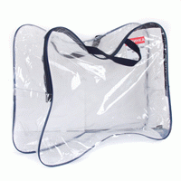 |  | По запросу, т.к. разнообразный товар |  | Пакеты ПВХ, полипропиленовые (с донной складкой), пленка ПВХ 100мк, пакеты ПВД, с замком ZIP. Собственное производство! Также в наличии и под заказ готовые сумки-чехлы.  Возможность нанесения логотипа!
Этикетки, печать на сатиновой ленте | 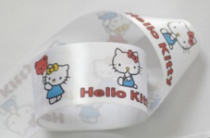 |  | Цена по запросу т .к. разнообразный товар  Изготовление под заказ полного комплекта этикеток для вашего изделия, в том числе печать на сатиновой ленте. Широкий ассортимент.
БЕЛЬ ДЛЯ ШВЕЙНОГО ПРОИЗВОДСТВА
ГРУППА ТОВАРА |  | ФОТО |  | ЦЕНА |  |  | ИНФОРМАЦИЯ
Раскройные столы |  | 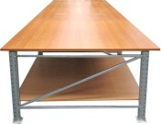 |  | от 16 250 руб./шт.  2X2,5 метра |  |  | Поставляется под заказ необходимого размера
Стулья |  | 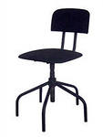 |  | от 1550 руб./шт. |  |  | Поставляется под заказ  в необходимом количестве,  несколько видов
ПОРТНОВСКИЕ ПРИНАДЛЕЖНОСТИ
ГРУППА ТОВАРА |  | ФОТО |  | ЦЕНА |  |  | ИНФОРМАЦИЯ
Булавки английские |  | 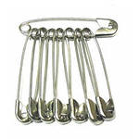 |  | от 5 руб./уп. 12шт |  |  | В наличии  в широком ассортименте
Булавки заколочные |  | 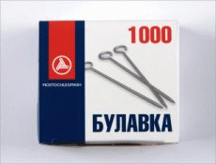 |  | от 115 руб./уп 1000шт |  |  | В наличие разные виды в т.ч. с цветным наконечником.
Ножницы портновские,  закройные |  | 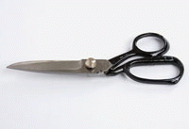 |  | от 169 руб./шт. |  |  | от 7 до 12 дюймов, в широком ассортименте, различные варианты ручек
Перекусы |  | 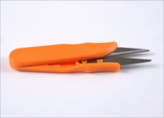 |  | от 10,8 руб./шт. |  |  | Всегда в наличии  в широком ассортименте
Мел |  | 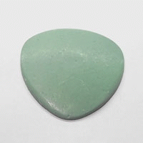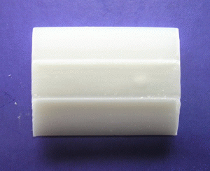 |  | от 159,21 руб./уп 30шт. |  |  | Восковой, самоисчезающий, невидимка. Широкий ассортимент цветов и видов.
Метр деревянный  с метрологической аттестацией Р |  | 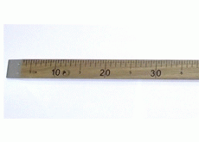 |  | 1001,55 руб./шт. |  |  | Так же в наличии метры металлические
Лекала |  | 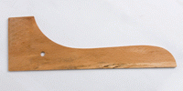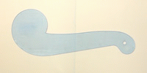 |  | от 25 руб./шт. |  |  | Деревянные, пластиковые, линейки в широком ассортименте
Распарыватели |  | 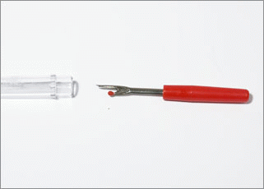 |  | от 4,59 руб./шт. |  |  | Широкий ассортимент
Рулетки |  | 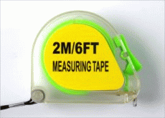 |  | от 12,8 руб./шт. |  |  | Широкий ассортимент
Сантиметровые ленты |  | 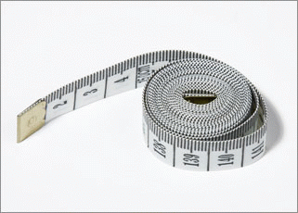 |  | от 24,98 руб./шт. |  |  | Широкий ассортимент
Зажимы для ткани |  | 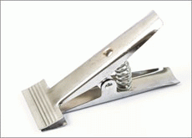 |  | от 120 руб./шт. |  |  | Большое количество моделей
Игольницы |  | 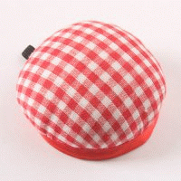 |  | от 18,77 руб./шт. |  |  | Широкий выбор
Наперстки |  | 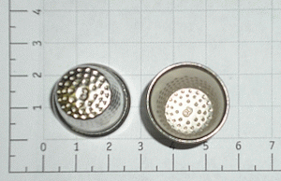 |  | от 1 руб./шт. |  |  | Широкий ассортимент
Фломастер закроечный исчезающий |  | 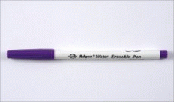 |  | от 36,07 руб./шт. |  |  | Широкий ассортимент
Спреи |  | 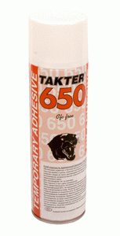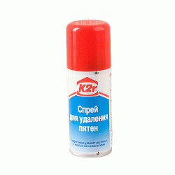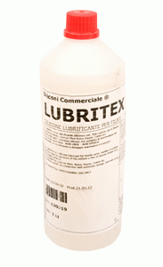 |  | от 316 руб./шт. |  |  | Спрей-клей временной фиксации д/вышивки, Спрей-пятновыводитель порошковый д/тканей, Спрей-смазка д/механизмов и т.д широкий ассортимент.

Надеемся, что наше предложение заинтересует Вас, и мы станем с Вами друзьями и деловыми партнерами.
Задать вопросы и получить подробную консультацию вы можете по телефону ________________
Или электронной почте _____________________

С уважением,
Менеджер отдела продаж
_______________________

